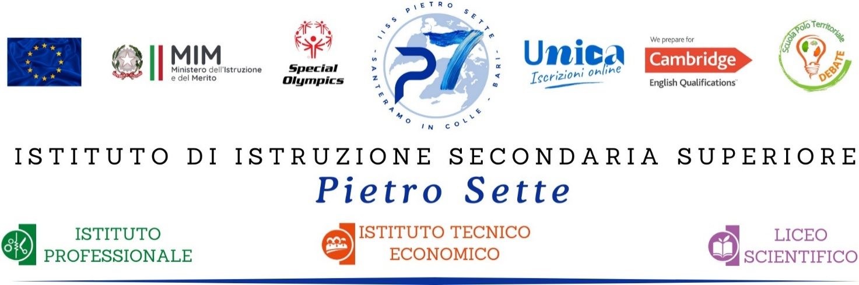

ANNO SCOLASTICO 2025/2026
PROGRAMMA DI EDUCAZIONE CIVICA SVOLTO DALLA CLASSE 3DLS

DOCENTI: Clemente Rosanna, Russo Luciano, Vatinno Adriana, Porcelli Mauro, Ruggiero Concetta, Mancini Gianpiero, Perniola Patrizia, Gemmato Isabella.

- MODULO 1 (primo quadrimestre): educazione alla legalità, educazione digitale, tutela della privacy.
I diritti delle donne nel passato e nel presente (la condizione femminile nel mondo, il Goal 5 dell’Agenda 2030, la tutela delle donne nella Costituzione della Repubblica Italiana; la violenza di genere, il “Codice Rosso” e il “gender gap”). Il 25 novembre, Giornata Internazionale contro la violenza sulle donne. La privacy e la sicurezza sui luoghi di lavoro (propedeutico all’avvio del percorso FSL). I principi giuridici fondamentali.

- MODULO 2 (secondo quadrimestre): educazione alla salute e al benessere.

I disturbi del comportamento alimentare (DCA) in età adolescenziale. Alimentazione sana e sostenibile. I goal 2 e 3 dell’Agenda 2030. Le abitudini alimentari.

- MODULO 3 (secondo quadrimestre): elementi di statistica.

Statistica univariata e bivariata.

Santeramo in Colle, 09/06/26 Il docente

Gli alunni

